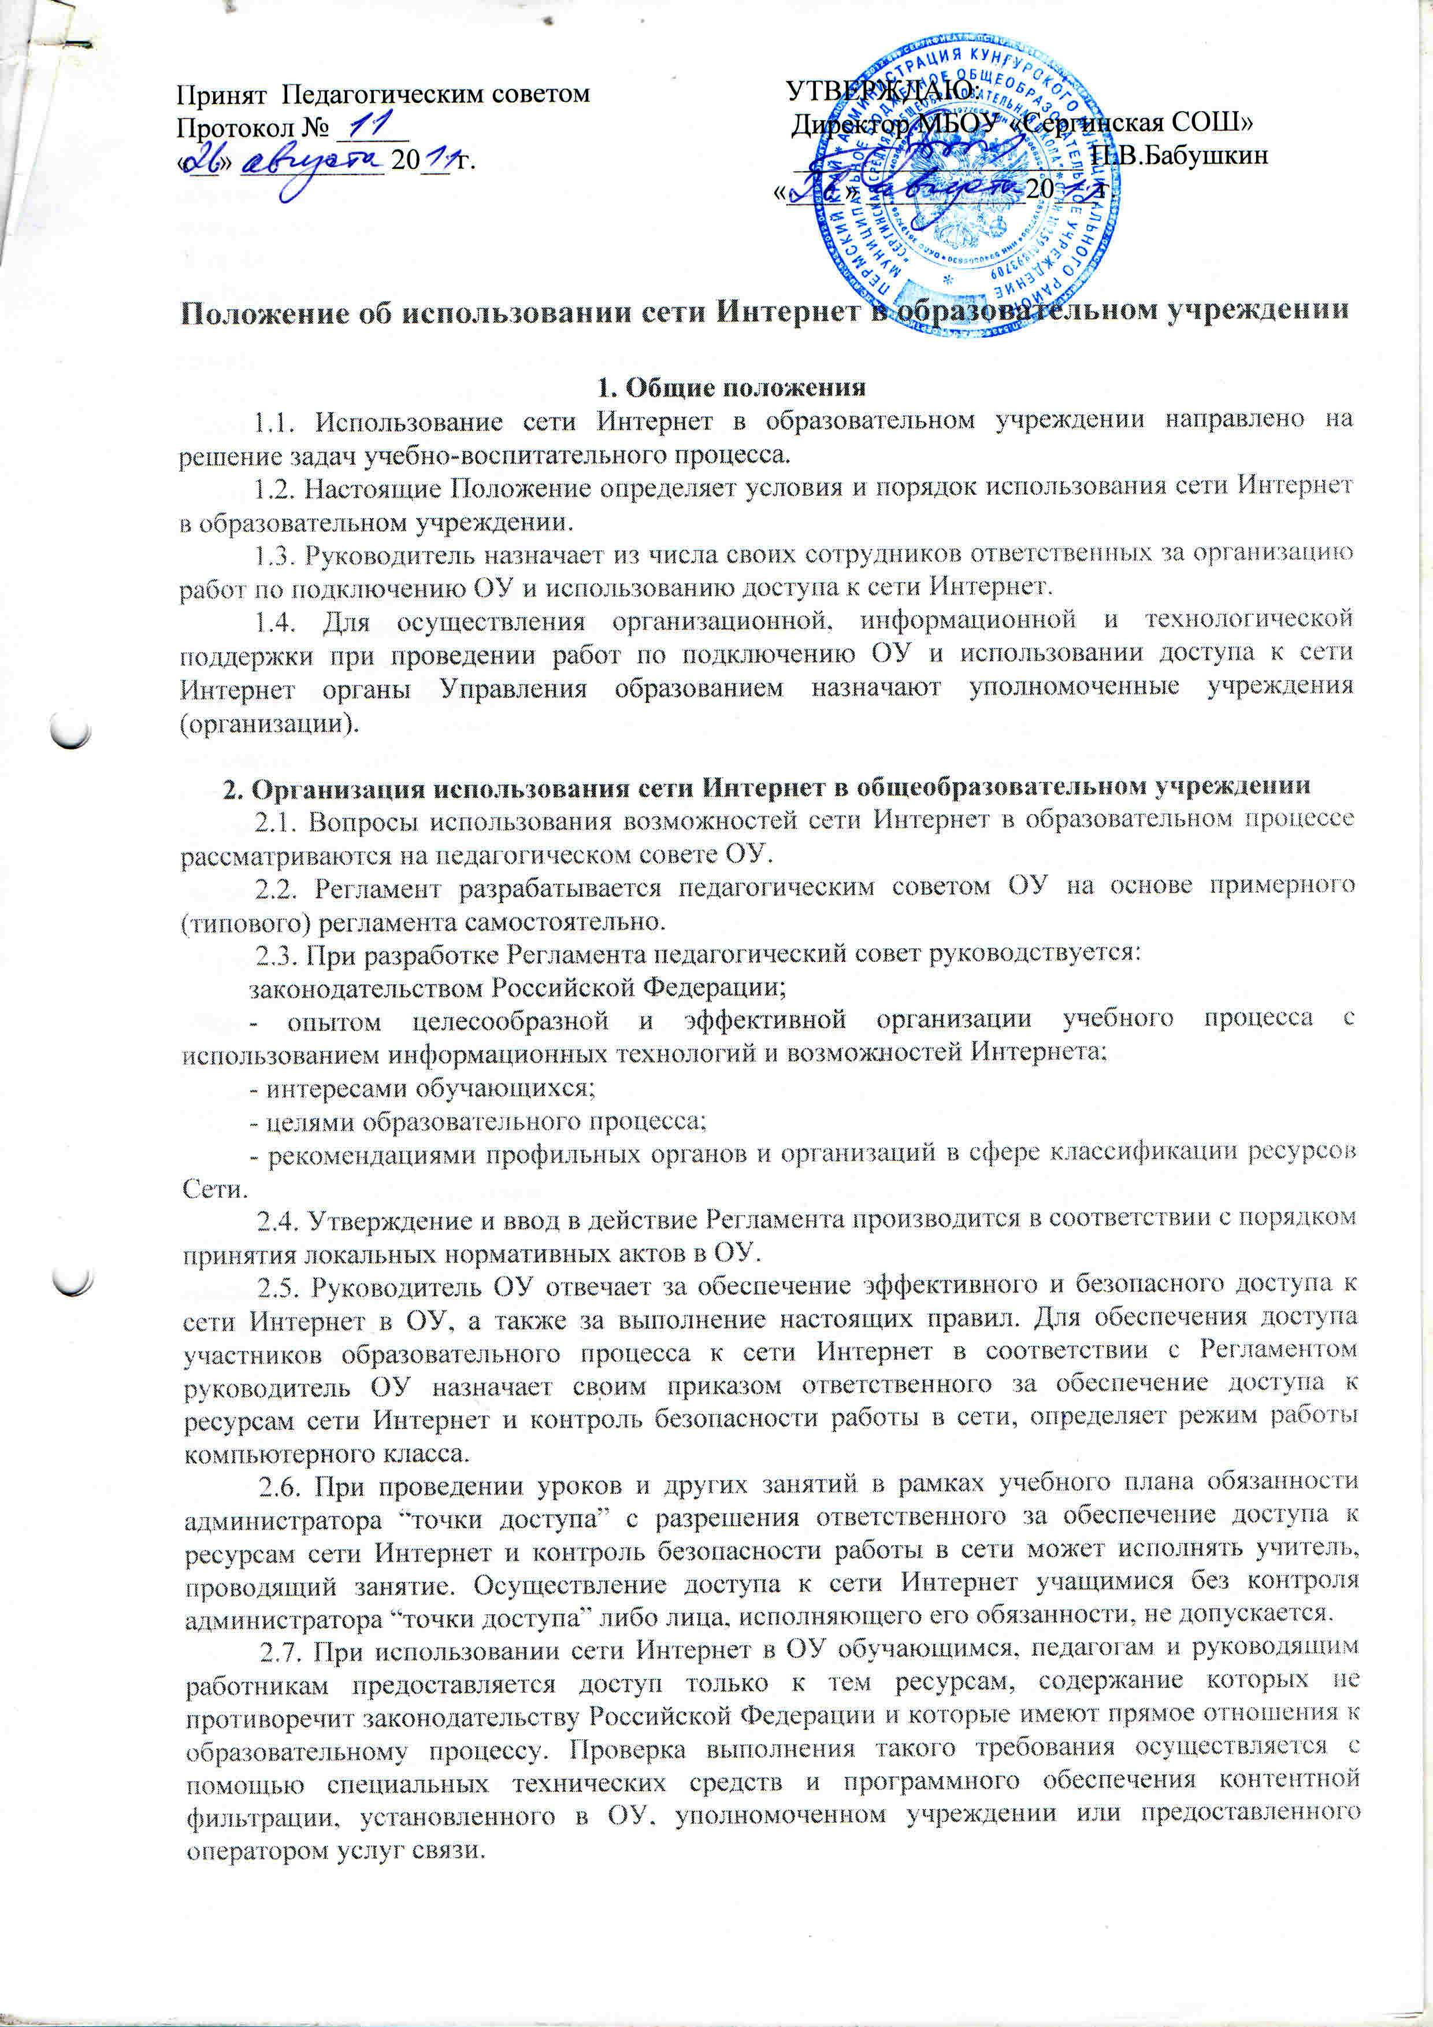

2.8. Пользователи сети Интернет в ОУ должны учитывать, что технические средства и программное обеспечение не могут обеспечить полную фильтрацию ресурсов сети Интернет вследствие частого обновления ресурсов. В связи с этим существует вероятность обнаружения обучающимися ресурсов, не имеющих отношения к образовательному процессу и содержание которых противоречит законодательству Российской Федерации. Участникам использования сети Интернет в ОУ следует осознавать, что ОУ не несет ответственности за случайный доступ к подобной информации, размещенной не на интернет-ресурсах ОУ.

 2.9. Отнесение определенных ресурсов и (или) категорий ресурсов в соответствующие группы, доступ к которым регулируется техническим средствами и программным обеспечением контентной фильтрации, в соответствии с принятым в ОУ Регламентом обеспечивается работником ОУ, назначенным его руководителем.

 2.10. Принципы размещения информации на интернет-ресурсах ОУ призваны обеспечивать:

- соблюдение действующего законодательства Российской Федерации, интересов и прав граждан;

- защиту персональных данных обучающихся, учителей и сотрудников;

- достоверность и корректность информации.

 2.11. Персональные данные обучающихся (включая фамилию и имя, класс/год обучения, возраст, фотографию, данные о месте жительства, телефонах и пр., иные сведения личного характера) могут размещаться на интернет-ресурсах, создаваемых ОУ, только с письменного согласия родителей или иных законных представителей обучающихся. Персональные данные учителей и сотрудников ОУ размещаются на его интернет-ресурсах только с письменного согласия лица, чьи персональные данные размещаются.

 2.12. В информационных сообщениях о мероприятиях, размещенных на сайте ОУ без уведомления и получения согласия упомянутых лиц или их законных представителей, могут быть указаны лишь фамилия и имя обучающегося либо фамилия, имя и отчество учителя, сотрудника или родителя.

 2.13. При получении согласия на размещение персональных данных представитель ОУ обязан разъяснить возможные риски и последствия их опубликования. ОУ не несет ответственности за такие последствия, если предварительно было получено письменное согласие лица (его законного представителя) на опубликование персональных данных (приложения 1, 2).

**3. Использование сети Интернет в образовательном учреждении**

 3.1. Обучающемуся запрещается:

- обращаться к ресурсам, содержание и тематика которых не допустимы для несовершеннолетних и/или нарушают законодательство Российской Федерации (эротика, порнография, пропаганда насилия, терроризма, политического или религиозного экстремизма, национальной, расовой и т.п. розни, иные ресурсы схожей направленности);

- осуществлять загрузки мультимедийных файлов и программ на компьютер ОУ без разрешения администратора “точки доступа”;

- распространять оскорбительную, не соответствующую действительности, порочащую других лиц информацию, угрозы.

 3.2. При случайном обнаружении ресурса, содержание которого противоречит законодательству Российской Федерации, противоречит целям обучения и воспитания, или имеет провокационный или оскорбительный характер, пользователь обязан сообщить об этом администратору “точки доступа”. Администратор “точки доступа” обязан зафиксировать доменный адрес ресурса и время его обнаружения и сообщить об этом лицу, ответственному за обеспечение доступа к ресурсам сети Интернет и контроль безопасности работы в сети. Ответственный обязан:

- принять информацию;

- направить информацию о некатегоризированном ресурсе оператору технических средств и программного обеспечения технического ограничения доступа к информации (в течение суток);

- в случае явного нарушения обнаруженным ресурсом законодательства Российской Федерации сообщить о нем по специальной «горячей линии» либо в уполномоченное учреждение (в течение суток). Передаваемая информация должна содержать:

- доменный адрес ресурса;

- сообщение о тематике ресурса, предположения о нарушении ресурсом законодательства Российской Федерации либо его несовместимости с задачами образовательного процесса;

- дату и время обнаружения;

- информацию об установленных в ОУ технических средствах технического ограничения доступа к информации.